Отчет по Второму Этапу Индивидуального Проекта

Установка DVWA

Вакутайпа Милдред

Содержание

Список иллюстраций

Список таблиц

# 1 Цель работы

Получить практические навыки по установке DVWA.

# 2 Задание

1. Установить DVWA.

# 3 Выполнение лабораторной работы

Открою github и захожу в репозиторий dvwa и копирую ссылку.

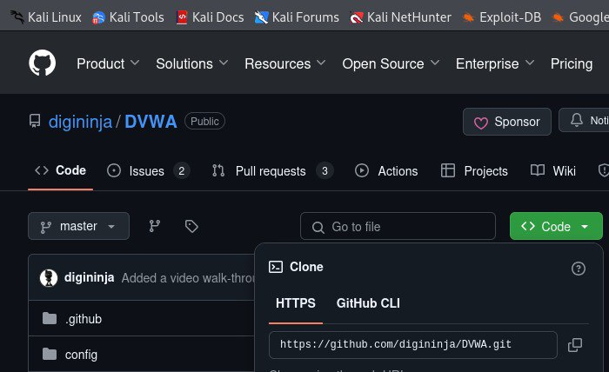

Рис. 1: репзиторий DVWA

Открою терминал, и с помощью cd, вхожу в директорию html, где сохраняются файлы локального хоста. В этой же директории клонирую репозиторий.

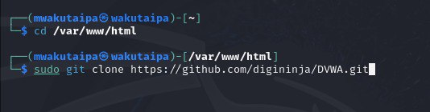

Рис. 2: Клонирование DVWA в /html

С помощью ls поверяю, что клонирование было успешно и потом разрешаю все права на все файлы в DVWA используя chmod -R 777

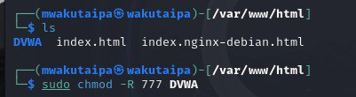

Рис. 3: chmod -R 777

Проверяю работу и захожу в dvwa/config, чтобы настроить веб-приложение.

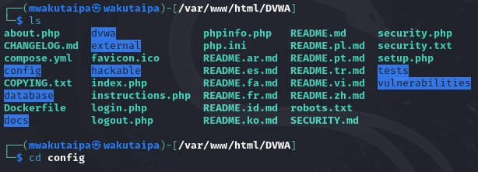

Рис. 4: директория config

Далее копирую config.int.php который содержит конфигурацию приложения.

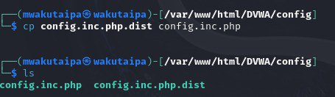

Рис. 5: копирование config.int.php

В этом файле изменяю пароль, имя пользователя на mwaku и создаю базу данных waku и сохраняю изменения.

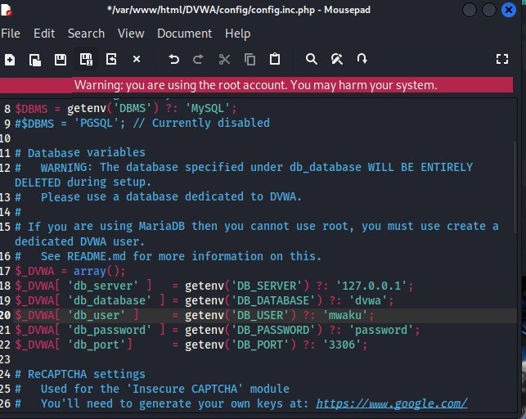

Рис. 6: редактирование файла конфигурации

Запускаю mysql с помощью start mysql и проверяю используя status mysql.

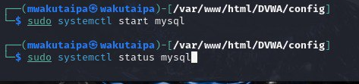

Рис. 7: Запуск mysql

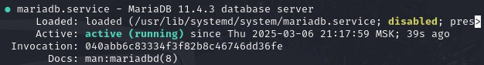

Рис. 8: прверка работы mysql

Далее я вхожу в mmysql используя mysql -u root -p

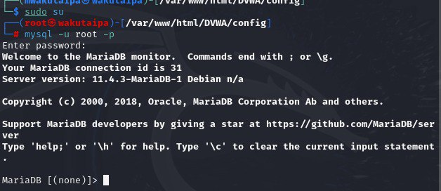

Рис. 9: вход в mysql

Создаю базу данных waku и нового пользователя используя create user ‘mwaku’@‘127.0.0.1’ identified by ‘password’. Используя эту команду, создала пользователя mwaku, работаюшего на сервер локального хоста (127.0.0.1) и пароль password.

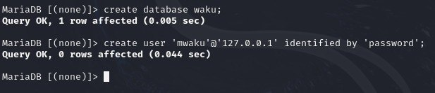

Рис. 10: создание пользоателя

Разрешаю все правав доступа этому пользователю к базе данных и завершаю работы.

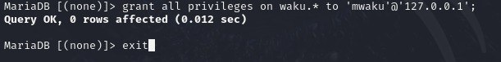

Рис. 11: Разрешение права

Запускаю сервер apache2.

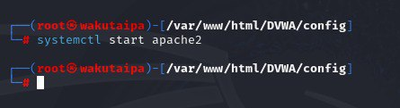

Рис. 12: Запуск apache2

Далее вхожу в /etc/php/8.2.

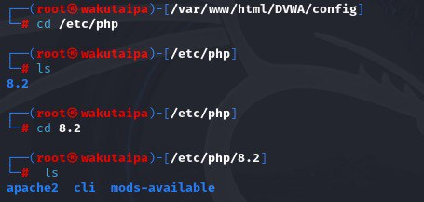

Рис. 13: вход в /etc/php/8.2

Включаю значения allow_url_fopen и allow_url_include в файле apache2/php.ini.

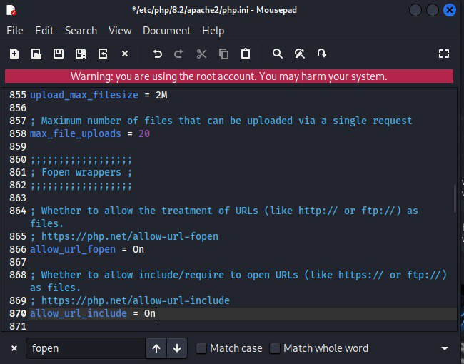

Рис. 14: Включение allow_url

Перезапускаю сервер apache2 испоьзуя systemctl restart apache2.

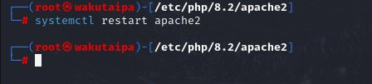

Рис. 15: Перезапуск apache2

Открою 127.0.0.1./dvwa/setup.php в браузере.

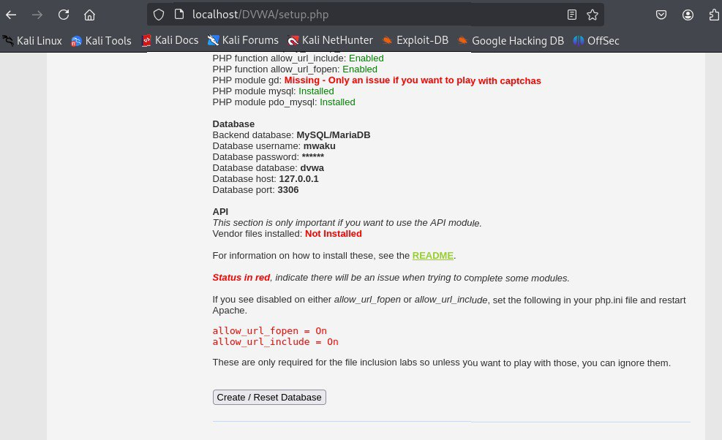

Рис. 16: страница веб-приложения

Нажимаю кнопку create/Reset database. Создается базу данных и мне перенаправляют на страницу входа. Вхожу используя логин admin и пароль p@ssword.

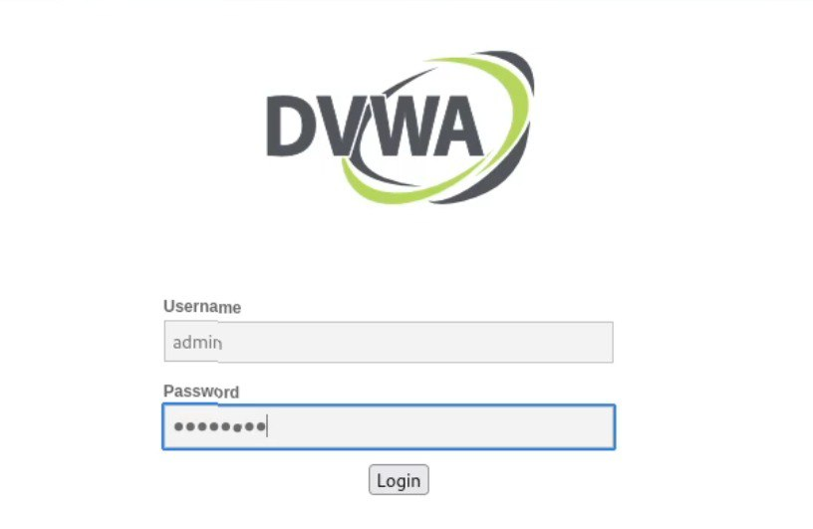

Рис. 17: Вход в DVWA

После входа попадаем на домашнюю страницу dvwa.

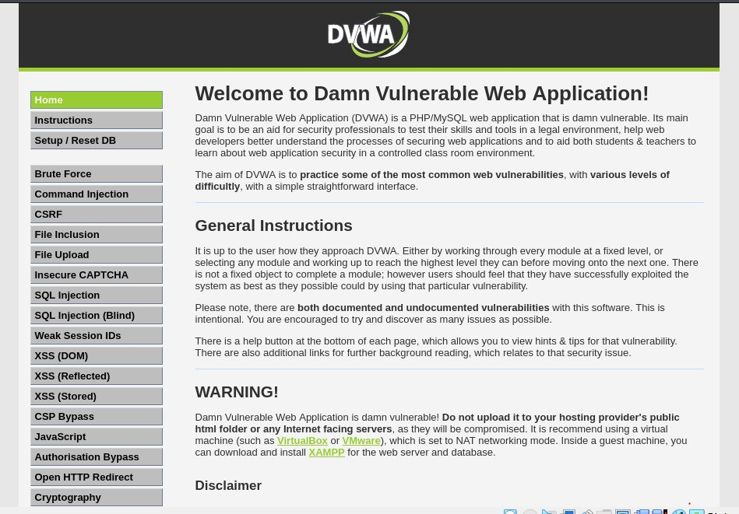

Рис. 18: Домшняя страница dvwa

# 4 Выводы

Получила навыки по установке DVWA.

# Список литературы

[Set up DVWA in Kali Linux][https://akshaygupta21.medium.com/how-to-setup-dvwa-in-kali-linux-e7c0dc272bba]